不分你我大家一起來
一、設計理念：
- 讓孩子了解每個人都有機會與他人共同做一些事情。懂得尊重他人的想法也尊重自己的想法，其實不是很難的。
- 知道使用包容的心、用和氣的態度和用尊重的語氣，都能讓彼此的合作更加愉快，也能讓事情更順利的完成。
- 知道主動對他人付出關懷與照顧，是可以得到快樂也可以讓事情更容易的、及時的完成。

二、教學內容：
- 透過【小黑魚】繪本的共讀與學習單的書寫，讓學生了解合作的可貴。
- 藉由合作完成一幅畫作，了解如何合作與合作的好處。
- 透過發表與演示，了解人與人共作時，如果遇到意見衝突時，可以以何種態度解決衝突，進而懂得如何與他人相處和合作。

三、能力指標：
1-1-1描述自己以及與自己相關的人事物
1-1-2 認識自己在家庭與班級中的角色。
3-1-1舉例說明自己參與的團體，並分享在團體中與他人相處的經驗。
3-1-2體會團隊合作的意義，並能關懷團隊的成員。。
3-1-9 透過藝術創作，感覺自己與別人、自己與自然及環境間的相互關連
四、實施年級和領域：一年級綜合領域

五、教學時數：120分鐘(三節)
六、教學活動：
教學活動內容 | 實施  時間 | 教學  準備
第一節
- 老師導讀，全班共讀【小黑魚】繪本。  因繪本沒有很多文字，可藉由引導孩子觀察圖本的佈局所形成的衝突性著手。 | 15分鐘 | 【小黑魚】共讀繪本
2.討論和自由發表：  - 如果你是小黑魚，處在都是紅魚的環境，會有什麼感覺？例如：差異性、受到排擠或特別吸引人等等。  - 如果同學是受到很多人歡迎的，你覺得是什麼原因？  - 當自己受到排擠時，你會有什麼感覺？又，你會希望別人如何對待你？  - 當小黑魚失去同伴，自己孤單的在海裡遊蕩時，想想：小黑魚心裡會有什麼感覺？  - 小黑魚為什麼決定找回自己的同伴呢？  - 小黑魚和小紅魚都那麼小，如何面對巨大的鯊魚呢？這樣做有什麼好處和壞處呢？ | 15分鐘 | 呈現ppt圖檔
3.總結：  每個人處在團體中，是要懂得如何與人相處的。什麼樣的態度是好的、什麼樣的態度是不受歡迎的。期望同學之間互相觀察，以便下次再做討論。 | 10分鐘 | 學習單
第二節
- 分組合作畫圖：  學生分組，每組約4-5人，老師不做任何提示，即請學生共同完成一幅海底世界的圖。 | 30分鐘 | 半開圖畫、彩色筆
- 討論與自由發表：  - 請問學生喜不喜歡大家在一起畫圖？  - 喜歡與不喜歡的原因是什麼？【自由發表】  延伸：①. 會產生衝突和爭執的原因是什麼？  ②. 大家也可以很愉快的原因是什麼？  - 哪一種方式，是你自己和大家會比較喜歡的？為什麼呢？  - 如果下次再一起合作，你要選擇哪一種方式與同學一起工作、相處呢？ | 10分鐘
第三節
- 分組討論：  - 前提：簡述上一堂課中，合作的經驗。  提示共做一件事情，愉快和不愉快的原因和結果。  說明此堂課要以何種方式合作，方能完成工作。  - 老師敘述【七隻小羊】的童話故事。  - 全班分成三組，依據故事合作演出。對話、演出方式由各組自行討論、排演。  - 老師巡堂指導，了解學生排練時，可能產生的意見與衝突。 | 10分鐘
- 演出發表  - 各組上台演出  - 提醒觀眾需注意的禮貌 | 20分鐘
- 省思、討論與自由發表：  - 老師提問：  ①.編劇與排練時，遇到哪些狀況？如何解決？  ②.是否有動怒、生氣或抱怨的情形？是否注意到  應該用哪種態度解決問題？  ③第一次的共作經驗，是否有影響第二次的共作？  ④第二次共作不愉快的情形，是否比第一次共作時  減少了呢？  - 讓學生總結合作的好處，以後的共作願意採取正向的合作態度。 | 10分鐘

七、活動照片：
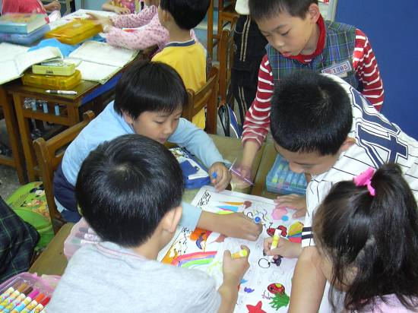 | 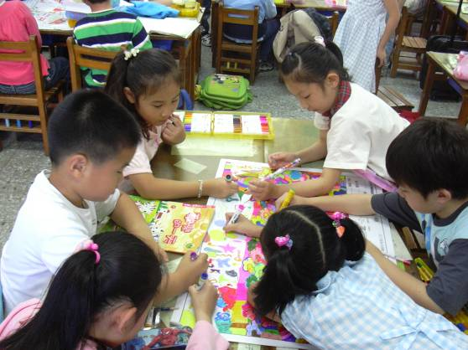
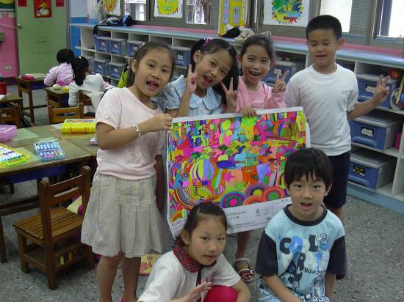 | 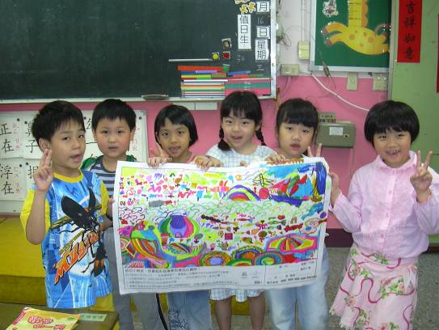
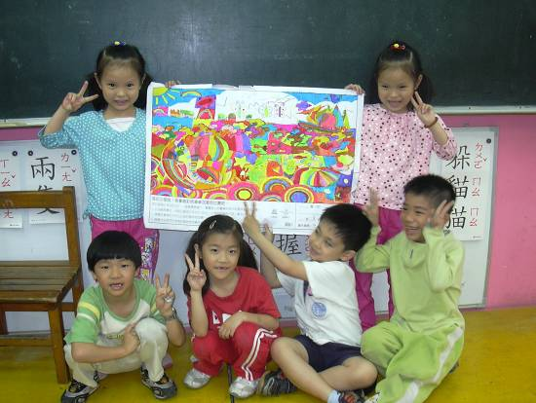 | 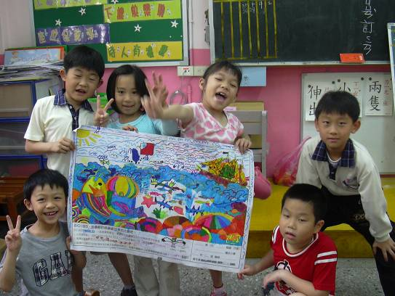
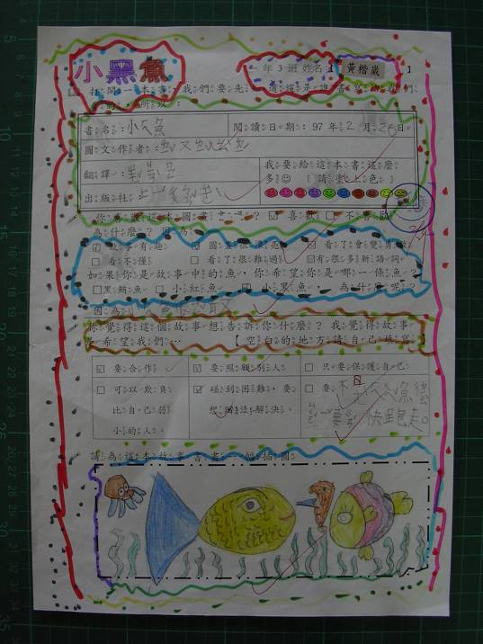 | 